Section sportive scolaire Académique - Collège
2022-2023
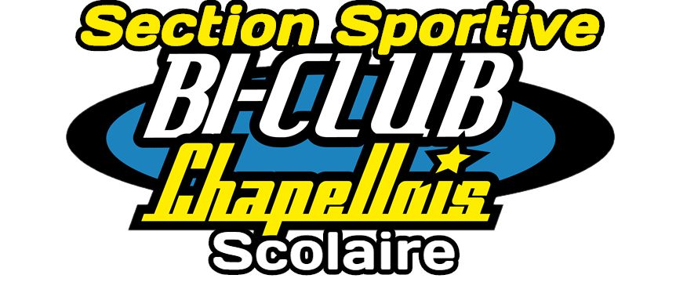
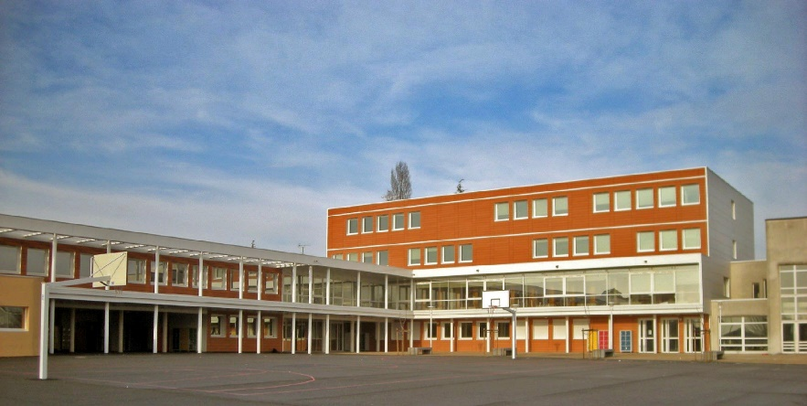
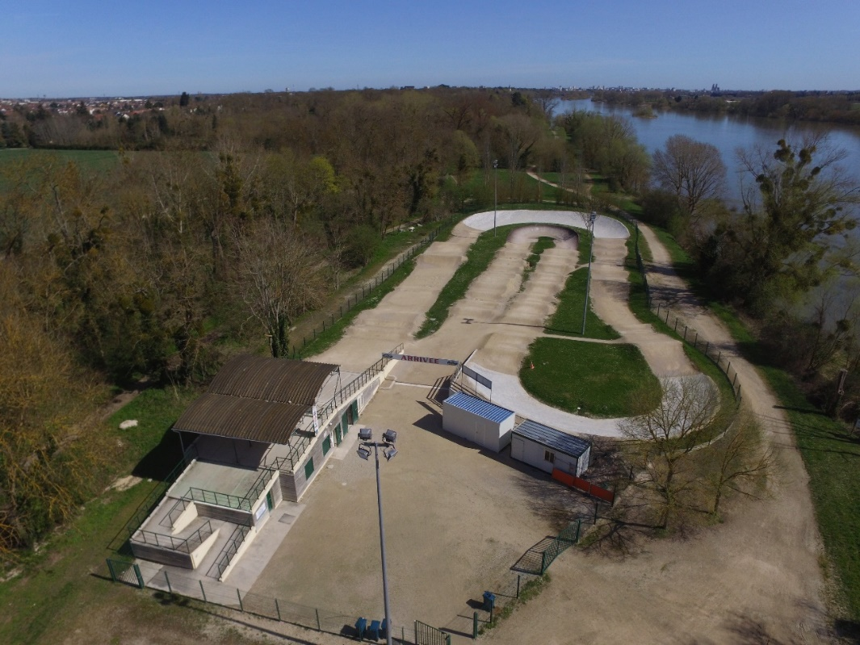
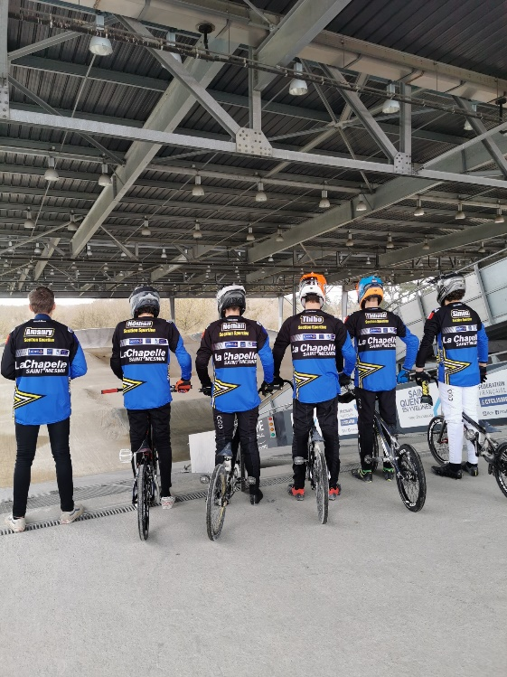
DOSSIER DE CANDIDATURE de la 5ème à la 3ème

- Présentation du dispositif
- Le Bi Club Chapellois

- 1er club National en termes d’effectifs sur 2600 clubs de la FFC toutes disciplines confondues avec 323 licenciés en 2021

- 1er club de la région* (24 clubs) en termes de résultats
- Vainqueur de la Coupe du centre
- Vainqueur du Championnat Régional

- 1er club de l’interrégion sur 75 clubs classés en 2021

- 5ème club formateur de France sur 196 clubs classés en 2021

- Un vainqueur au TF BMX* : Clément ROCHERIEUX pilote minime victorieux en 2021du Trophée de France (Championnat de France des jeunes)

- La section sportive scolaire BMX
- Scolarité
Section Sportive Scolaire ouverte aux classes de 5ème, 4ème et 3ème
Collège Louis PASTEUR
Impasse Beauvois – 45380 La Chapelle Saint Mesmin
Téléphone : 02 38 72 65 81
Mail : ce.0451035f@ac-orleans-tours.fr
- L’encadrement
Le groupe de la section sportive sera coordonné par un professeur du collège, un éducateur diplômé d’état du club ainsi que les professeurs D’EPS de l’établissement.
L’objectif pour les jeunes de la section sportive est de mener à bien leur double projet, scolaire et sportif.
Pour cela l’équipe encadre la section sportive tout au long de l’année avec un suivi hebdomadaire.
- Semaine type
LUNDI | MARDI | MERCREDI | JEUDI | VENDREDI | SAMEDI
BMX/VTT/PISTE | BMX | Renforcement musculaire (3°) | BMX | REPOS | Entrainement club
- Coût
Le tarif prévisionnel de la section sportive est de 120€/ mois* (septembre à juin), ce tarif comprend :
  - Une planification annuelle d’entrainement
  - 4 à 5 entrainements par semaine
  - Une tenue aux couleurs de la section sportive
*Une subvention club est envisageable pour les licenciés du BICLUB CHAPELLOIS
- La sélection
Les dossiers seront à retourner impérativement pour le Mercredi 6 avril, les tests sont prévus durant les vacances de printemps.
- Première partie : tests sportifs
Tests physiques :  - Test de détente verticale  - Sprint 30m et 50m (vélo)  - Max squats en 30’’  - Chronos bas de butte de départ  - Chronos tour complet | Tests techniques :  - Être capable de réaliser 3 manuals simple (bosses de 2 à 3m entre les sommets) dans une ligne droite  - Être capable de sauter une bosse de 2 à 3 m entre les sommets  - Être capable de parcourir une ligne droite sans coup de pédale  - Être capable de réaliser un manual sur le plat de 3m

- Seconde partie : entretien
Les tests sportifs seront suivis d’un entretien avec le pilote et les parents pour permettre d’échanger sur la motivation et les objectifs du double projet sportif et scolaire.

- Dossier de candidature
- Renseignements généraux
Nom : Prénom : Sexe :
PHOTO
Date de naissance : Lieu de naissance :
N° de sécurité sociale :
Adresse :
Code postal : Ville :
Coordonnées du pilote :
Portable : Email :
Coordonnées des parents du pilote :
Portable : Email :
Portable : Email :

- Renseignement scolaire
 | Etablissement Scolaire | Classe
2019-2020
2020-2021
2021-2022
Classe envisagée pour l’année 2022-2023 : _______________________
Pièces à joindre :
- Photocopies des 2 premiers bulletins scolaires de l’année 2021-2022
- Photocopies des 3 bulletins de l’année 2020-2021

- Pratique sportive
Club Actuel :
Nom et email de l’entraineur :
Nom et email du président :
Nombre d’années de pratique en club :
Résultats sportifs :
 | Compétitions  Départementales | Compétitions Régionales | Challenge France | Coupe de France | TFBMX ou  Championnat de France
2020
2021

